Методическая разработка практических занятий
«Автогородок – от теории к практике мосток»

Социально-педагогическая направленность

2019
Рыбинск

Пояснительная записка
Методическая разработка «Автогородок – от теории к практике мосток» направлена на освоение детьми Правил дорожного движения, правильного поведения на дорогах.
Актуальность методической разработки заключается в следующем. Сегодня дети ведут себя на улицах и дорогах неосторожно, выходят на проезжую часть дороги из-за деревьев, стоящих машин и других препятствий. В результате происходит дорожно-транспортное происшествие. В 2018 году в г. Рыбинске произошло 29 дорожно-транспортных происшествий с участием детей, в 8 (28%) из которых виновниками стали дети. Но, исследовав причины проблемы детского дорожно-транспортного травматизма, можно установить, что не только неосторожное поведение влечёт за собой дорожное происшествие, а в большей степени - нежелание выполнять те требования, которые предъявляются к каждому участнику дорожного движения. Необходимо отметить, что не все юные пешеходы достаточно информированы и обучены основам безопасного движения и поведения на дорогах.
Вопросам профилактики ДТП в настоящее время уделяется большое внимание. Несмотря на это, количество детей – участников ДТП, не уменьшается.
На территории школы № 3 г. Рыбинска расположена оборудованная площадка Автогородок, предназначенная для отработки детьми навыков безопасного поведения на дороге и применению Правил дорожного движения в реальных ситуациях. На площадке Автогородок размещены тротуары и проезжая часть, дорожные знаки, действующие светофоры.
Цель методической разработки – формирование у детей навыков безопасного поведения на дороге, сознательного и ответственного отношения к личной безопасности и безопасности окружающих, готовности к эффективным, обоснованным действиям, самостоятельной деятельности в дорожной ситуации.

Задачи:
1. Развивать у детей уважительное отношение к Правилам дорожного движения; способствовать осознанию объективной необходимости выполнения Правил дорожного движения, выработке стереотипов безопасного поведения.
2. Развивать умение использовать знания ПДД для принятия правильного решения в реальных условиях дороги.
3. Создавать игровые ситуации для проверки и закрепления знаний детьми Правил дорожного движения.
4. Формировать у детей сознательное и ответственное отношение к собственному здоровью, к личной безопасности и безопасности окружающих.
Категория участников: дети в возрасте 6-9 лет (старший дошкольный и младший школьный возраст).
Наполняемость группы: 10-18 человек.
Количество занятий: три.
Продолжительность занятия: 30-40 минут.
Форма проведения занятий: игровая.
Содержание занятий
В состав методической разработки входит три занятия по следующим темам:
- В стране Правил дорожного движения.
- Пешеход и пассажир.
- Пешеход и водитель.
1. Занятие «В стране Правил дорожного движения» посвящено повторению и изучению дорожных знаков, касающихся водителей и пешеходов, дорожной разметки, сигналов светофора и регулировщика, правил движения по проезжей части разных транспортных средств. Детям предлагается в игровой форме повторить Правила дорожного движения.
2. Занятие по теме «Пешеход и пассажир» включает в себя повторение и закрепление Правил дорожного движения, касающихся пешеходов: правила перехода дороги, знание дорожных знаков и сигналов светофора, движение по дороге. А также повторение и закрепление правил пользования городским общественным транспортом.
3. Занятие «Пешеход и водитель» отводится на отработку практических навыков движения по дороге. Детям предлагается представить себя в роли различных участников дорожного движения, вспомнить все изученные правила и решить проблемные ситуации. В заключении всем участникам выдается Удостоверение о прохождении программы «Автогородок».
Тематическое планирование
№ | Тема | Содержание | Виды деятельности учащихся | Используемое оборудование
1 | В стране Правил дорожного движения | - Дорожные знаки для пешеходов и водителей. Различие знаков.  - Светофор для водителей транспорта. | - Участвуют в обсуждении Правил дорожного движения, знаков, сигналов светофора.  - Играют в игры:  - «Светофорчики»,  «Наши помощники».  - По очереди проезжают на самокатах и велосипедах полосу препятствий, организованную на Автогородке.  - Подводят итоги занятия. | - Велосипеды.  - Самокаты.  - Фишки.  - Светофоры.  - Дорожные знаки и разметка на площадке Автогородок.  - Методические материалы – изображения знаков дорожного движения и сигналов светофоров.
2 | Пешеход и пассажир | - Понятия «пешеход», «водитель», «пассажир».  - Дорога и её элементы.  - Виды транспорта в городе Рыбинске. Правила поведения в транспорте.  - Понятие о тротуаре, пешеходной дорожке, обочине. Где ходят пешеходы.  - Пешеходный переход и его виды. Диагональный переход.  - Пешеходный светофор.  - Правила перехода проезжей части. | - Участвуют в обсуждении правил дорожного движения, касающихся пешеходов и пассажиров.  - Играют в игры:  - На внимание,  - «Где мы были, мы не скажем, на чём ехали, покажем»,  - «Исправьте ошибки».  - Делятся на 2 группы - пешеходы и водители. Исполняют роли участников дорожного движения, соблюдая ПДД и двигаясь по Автогородку по определенной схеме. Затем меняются ролями.  - Подводят итоги занятия. | - Велосипеды.  - Самокаты.  - Дорожные знаки и разметка на площадке Автогородок.  - Методические материалы – изображения знаков и светофоров.
3 | Пешеход и водитель | - Управление велосипедами, самокатами по Правилам дорожного движения.  - Проигрывание различных дорожных ситуаций.  - Проверка знаний обучающихся по изученному материалу.  - Вручение удостоверений. | - Обсуждают правила движения на велосипеде.  - Знакомятся с сигналами велосипедиста.  - Играют в игры:  - Пазлы из дорожных знаков.  - Игра «Сказочные герои».  - Игра «Запрещается - разрешается».  - Исполняют роли участников дорожного движения, соблюдая ПДД и двигаясь по Автогородку.  - Получают Удостоверения о прохождении программы «Автогородок – от теории к практике мосток». | - Велосипеды.  - Самокаты.  - Фишки.  - Светофоры.  - Дорожные знаки и разметка на площадке Автогородок.  - Методические материалы – пазлы.

Ожидаемые результаты
Учащиеся знают:
1. Основные части улицы и дороги.
2. Место передвижения пешеходов и транспорта.
3. Правила ориентации на улице, дороге.
4. Название, назначение и возможные места установки изученных дорожных знаков.
5. Значение световых сигналов. Светофоры транспортные и пешеходные.
6. Правила перехода улиц и дорог по пешеходным переходам, регулируемым сигналами светофора и нерегулируемым.
Учащиеся умеют:
1. Определять наиболее опасные для пешеходов участки улиц и дорог.
2. Обращаться к взрослым пешеходам за помощью при переходе улиц и дорог в местах интенсивного движения транспорта.
3. Решать ситуационные задачи.

Организационные условия реализации программы
Занятия проводятся на площадке Автогородок. Проводить занятия педагогам помогают 10 волонтеров – члены отряда «Юные помощники инспектора дорожного движения». На занятия приглашён инспектор ГИБДД. Для занятий на площадке через средства массовой информации приглашаются все желающие. Приветствуется присутствие на занятиях родителей для возможности знакомства с содержанием и методикой проведения занятий.
Материально-техническое обеспечение
- Площадка Автогородок, оборудованная светофорами, дорожными знаками.
- Самокаты.
- Велосипеды.
- Фишки.
- Печатные демонстрационные пособия (таблицы, схемы, знаки).
- Методические разработки.

Конспекты занятий
Занятие 1. В стране Правил дорожного движения

Цель – формирование у детей знаний о Правилах дорожного движения.
Задачи:
1. Повторить сигналы светофора.
2. Повторить и закрепить знания о знаках дорожного движения.
3. Проверить и закрепить знания о Правилах дорожного движения.
4. Развить умение ориентироваться в дорожно-транспортной ситуации.

Ход занятия
Приветствие, знакомство с группой, представление педагогов и волонтеров. Краткий рассказ о площадке Автогородок.
- Здесь все, как в настоящем городе. Есть дорога, тротуары, знаки и светофоры. Поэтому важно быть внимательными и соблюдать правила.
Тестирование детей на знание Правил дорожного движения. В зависимости от уровня подготовки детей предлагаемая информация может усложняться или упрощаться.
- Сейчас мы проверим, насколько хорошо вы уже сейчас знаете Правила дорожного движения.
- Как называют участников дорожного движения? (Пешеходы, водители, пассажиры)
- Как называется «зебра» на дороге? (пешеходный переход)
- Какие сигналы подает светофор? Что они обозначают? (красный, желтый, зеленый)
- Какой стороны нужно придерживаться, шагая по тротуару? (правой)
- Всегда ли пассажирам нужно пристегиваться ремнями безопасности? (да, всегда)
- Сколько сигналов имеет пешеходный светофор? (два – красный и зеленый)
- Как называется этот знак? (Дети) 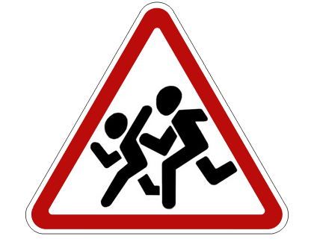
- Молодцы, ребята! Вы очень много знаете, но, мы надеемся, что на наших занятиях вы откроете для себя еще больше интересного!
- Кто и что является главными помощниками на дороге? (Знаки, светофоры, регулировщик)
- Кому еще нужно знать все знаки и Правила дорожного движения? (Водителям, велосипедистам)
- Правила дорожного движения нужно знать всем без исключения. Поэтому сегодня наше занятие будет именно об этом.
Волонтер читает стихотворение:
Везде и всюду правила, их надо знать всегда:
Без них не выйдут в плаванье из гавани суда.
Выходят в рейс по правилам полярник и пилот.
Свои имеют правила шофёр и пешеход.
Как таблицу умножения, как урок,
Помни правила движенья назубок!
По городу, по улице не ходят просто так:
Когда не знаешь правила, легко попасть впросак.
Всё время будь внимательным и помни наперёд:
Свои имеют правила шофёр и пешеход!
- Давайте разгадаем загадку и узнаем, как называется главный помощник на дороге.
Волонтер читает загадку:
Три моих волшебных глаза
Управляют всеми сразу.
Я моргну – пойдут машины,
Встанут женщины, мужчины.
Отвечайте вместе, хором
Как зовусь я?.. (Светофором)
- Улица большого города шумна и многолюдна. Туда-сюда ездят машины. Здесь не зевай, смотри в оба. Опасности подстерегают на каждом шагу. И здесь на помощь пешеходам приходит светофор. Первый светофор появился 130 лет назад. Он имел всего 2 цвета – красный и зеленый, которые вручную менял стоящий рядом человек. Но обходиться двумя цветами было неудобно, и, спустя 50 лет на светофоре появился еще и третий цвет. Какой? Желтый.
- Давайте повторим, что же обозначают эти цвета?
Волонтеры по очереди показывают цвета. Дети рассказывают их значение.
- Сигналы светофора обязательны для исполнения всеми участниками дорожного движения.
- Ребята, посмотрите, наши светофоры рассыпались. Давайте их починим. Сейчас каждый из вас получит свой цвет. Пока будет играть музыка, вы будете двигаться. Как только музыка затихнет, вы должны собраться в светофор – по трое.
«Светофорчики»
Каждый ребенок получает круг одного из трех цветов. Под веселую музыку дети двигаются по кругу. Как только мелодия затихает, собираются по трое в «светофорчики». Игра повторяется несколько раз.
Если число участников не кратно 3, на помощь приходят волонтеры.
- Ребята, а ведь не только светофор помогает нам на дороге, но есть и специальные знаки. Все знаки можно разделить на: предупреждающие, запрещающие, указательные, знаки приоритета и предписывающие.
Далее одновременно с рассказом педагога волонтеры показывают группы знаков.
- Среди всех дорожных знаков самые строгие – запрещающие. Они имеют круглую форму с красной каймой или красным фоном.
Рассматриваем знаки:
- Движение пешеходов запрещено.
- Движение на велосипедах запрещено.
- Въезд запрещен.
- Поворот запрещен.
- Предупреждающие знаки – предупреждают об опасности. Они размещаются в красных треугольниках.
Рассматриваем знаки:
- Внимание, дети!
- Предписывающие знаки – они расположены в синем кружочке и указывают на безопасные места движения.
Рассматриваем знаки:
- Велосипедная дорожка.
- Пешеходная дорожка.
- Указательные знаки (знаки сервиса) – располагаются в синем квадрате или прямоугольнике. Они покажут, где находится больница, остановка, пешеходный переход, наземный переход.
Рассматриваем знаки:
- Место остановки автобуса или троллейбуса.
- Пешеходный переход.
- Знаки приоритета дорожного движения помогают водителям определять очередность проезда.
Рассматриваем знаки:
- Главная дорога.
- Уступи дорогу.
- Проезд без остановки запрещен.
- Теперь вы знаете, что обозначают многочисленные знаки, которые встречаются нам на дорогах.
- Чтобы закрепить ваши знания мы проведем игру. Сейчас вы разделитесь на группы, каждая из которых будет выступать в определенной роли. Вам нужно будет выбрать те знаки, которые будут помогать вам в пути и рассказать о них. Каждой группе будет помогать волонтер.
Наши помощники
Детям в группе предлагается одна из ролей - турист, водитель, школьник, пешеход, велосипедист и т.д. А также картинки с дорожными знаками. Предлагается выбрать те знаки, которые будут помогать им в пути, назвать их и составить рассказ о знаках-помощниках. Волонтеры помогают детям вспомнить знаки и составить рассказ.
Дети рассказывают о своей роли и дорожных знаках.
- Молодцы, ребята! Отлично справились! Чтобы все знаки вы еще лучше запомнили, мы предлагаем вам превратиться в участников дорожного движения. Сейчас вы снова разделитесь на 3 группы и будете двигаться на самокатах по определенному маршруту. Напоминаем, что двигаться вы можете только по правой стороне дороги. Фишки объезжаете змейкой. На круговом движении вы выполняете разворот и возвращаетесь назад.
Волонтеры показывают, как должны двигаться участники.
Завершение занятия. Подведение итогов.
- Ребята, наше первое занятие подошло к концу. О чем мы говорили сегодня? Что нового вы узнали? Что больше всего понравилось?

План автогородка

Занятие 2. Пешеход и пассажир

Цель – формирование у детей навыков безопасного поведения пешеходов и пассажиров транспорта.
Задачи:
1. Повторить правила перехода улиц по регулируемому и нерегулируемому пешеходному переходу.
2. Повторить и закрепить знания о правилах поведения в общественном транспорте.
3. Проверить и закрепить знания о правилах дорожного движения.

Ход занятия
Приветствие. Повторение темы прошлого занятия. Настрой на новое занятие.
- Здравствуйте, ребята! Мы с вами продолжаем занятия на Автогородке. Кто помнит, чему была посвящена наша первая встреча? (ПДД)
Актуализация знаний о правилах и участниках дорожного движения (водители, пассажиры, пешеходы, велосипедисты, мотоциклисты).
- Какие правила действуют на дорогах? Кого они касаются? Кем в настоящее время можете быть вы?
- Так как большую часть времени вы являетесь пешеходами и пассажирами, то правилах, которые их касаются, мы сегодня и остановимся.
Актуализация и закрепление знаний о правилах дорожного движения, касающихся пешеходов.
- Кто такой пешеход?
- Где и как он может двигаться?
Тротуар – это часть дороги, предназначенная для движения пешеходов. Если тротуар отсутствует, то пешеходы двигаются по обочинам. При этом нужно двигаться навстречу транспорту, чтобы можно было его видеть и, если нужно, отступить подальше. На обочину иногда могут заезжать машины.

- Какие правила движения по тротуару вы знаете?
Ходить нужно с правой стороны, чтобы не мешать движению других пешеходов. Нельзя двигаться по бордюрам рядом с дорогой. Играть на тротуаре тоже нельзя, чтобы не мешать пешеходам.
- Что такое пешеходная дорожка?
Пешеходная дорожка – это специальный участок, предназначенный только для движения пешеходов. Она обозначается специальным знаком.
Волонтер показывает табличку со знаком «Пешеходная дорожка» и читает стихотворение:
Говорит нам знак: «Друзья!
Ездить здесь совсем нельзя!»
Кто со знаками знаком,
Ходят мимо лишь пешком.
- Какой еще главный знак – помощник пешехода?
Волонтер показывает табличку со знаком «Пешеходный переход» и читает стихотворение:
На пути ребят – дорога,
Транспорт ездит быстро, много.
Светофора рядом нет,
Знак дорожный даст совет.
Надо чуть вперед пройти,
Там, где «зебра» на пути.
Пешеходный переход –
Можно двигаться вперед.
- Как нужно переходить дорогу по пешеходному переходу?
- Недавно в нашем городе появились новые пешеходные переходы – диагональные. По ним можно гораздо быстрее перейти дорогу. Но делать это нужно еще внимательнее и только тогда, когда работают светофоры. Если светофоры выключены или работают неправильно (мигают желтым), переходить дорогу наискосок нельзя!
- Сейчас мы проверим, насколько вы внимательны. Давайте поиграем. Ребята-помощники будут задавать вопросы, а вы на них отвечайте «Да» или «Нет».
Игра на внимание:
Что хотите - говорите, в море сладкая вода? (Нет.)
Что хотите - говорите, красный свет - проезда нет? (Да.)
Что хотите - говорите, каждый раз, идя, домой, играем мы на мостовой? (Нет.)
Что хотите - говорите, но если очень вы спешите, то перед транспортом бежите? (Нет.)
Что хотите - говорите, мы всегда идем вперед только там, где переход? (Да.)
Что хотите - говорите, мы бежим вперед так скоро, что не видим светофора? (Нет.)
Что хотите - говорите, на дороге очень весело играть, мяч в ворота забивать? (Нет.)
- Молодцы, ребята! Справились!
- Какой еще помощник есть у пешеходов на дороге? Светофор.
- Что обозначают его цвета?
- На некоторых перекрестках установлены специальные светофоры для пешеходов на них только 2 цвета.
Волонтеры показывают картинки с обычным и пешеходным светофорами. Обсуждение: чем похожи и различаются светофоры.
- Без транспорта нашу жизнь представить невозможно. Каждый день мы пользуемся каким-то средством передвижения.
- Кем мы становимся, когда садимся в транспорт? Пассажирами.
- Какие правила должны соблюдать пассажиры?
- Быть пристегнутыми ремнями безопасности.
- Не отвлекать водителя.
- А какие виды транспорта есть у нас в городе?
- Давайте проверим, какие виды транспорты вы еще знаете. Мы предлагаем некоторым из вас без слов изобразить какой-нибудь вид транспорта. Задача остальных - отгадать. Начинает кто-то из волонтеров.
«Где мы были, мы не скажем, на чём ехали, покажем»
Ребенок изображает какой-нибудь вид транспорта, остальные отгадывают.
- А знаете ли вы, как нужно себя вести в транспорте? Дети называют основные правила поведения.
- При входе в транспорт сначала пропустить выходящих.
- Не толкаться, не мешать другим пассажирам.
- Быть вежливым, если тебя просят пропустить. Уступать места.
- Оплатить проезд.
- Держаться за поручни.
- Снимать рюкзаки.
- Лыжи возить в чехле.
- Как нужно вести себя после выхода из транспорта?
Дождаться, пока транспорт отъедет от остановки, после этого перейти дорогу по пешеходному переходу.
- Давайте проверим, насколько вы знаете правила пользования транспортом. Сейчас наши помощники будут называть правила, а ваша задача – их исправить.
Исправьте ошибки:
Заходя в транспорт, расталкивайте всех, и не давайте выходить.
Нужно пытаться проехать в общественном транспорте бесплатно.
Не держитесь за поручни.
Никогда и никому не уступайте место.
Не готовьтесь заранее к выходу.
Выпрыгивайте, не дожидаясь полной остановки транспорта.
Разговаривайте громко, смейтесь.
Не слушайте водителя, когда он объявляет остановки.
- Молодцы, ребята! Знаете, как нужно себя вести.
- Кого касались правила, которые мы сегодня разобрали? Пешеходов и пассажиров.
- Теперь давайте еще раз повторим эти правила, но уже на практике. - Сейчас мы разделимся на 2 группы. Одна группа будет пешеходами и будет двигаться по тротуарам и переходить дорогу по пешеходным переходам. Другая – водителями и будут ездить на самокатах и велосипедах. Затем вы поменяетесь ролями.
На Автогородке организуется дорожное движение. Каждая группа получат маршрут движения (см. Приложения 1, 2), изучает его. После этого дети начинают движение с определенным интервалом. Каждую группу сопровождают волонтеры. Они помогают детям ориентироваться в дорожной ситуации и решать возникающие трудности.
- Ребята, наше занятие подошло к концу. Давайте вспомним, о чем мы говорили сегодня? Что нового вы узнали? Что больше всего понравилось?
Завершение занятия. Подведение итогов.

Занятие 3. Пешеход и водитель

Цель – отработка навыков безопасного и ответственного поведения на дороге пешеходов и велосипедистов.
Задачи:
1. Повторить и закрепить правила безопасного движения на велосипеде.
2. Развить умение ориентироваться в дорожной ситуации.

Ход занятия
Приветствие. Повторение темы прошлого занятия. Настрой на заключительное занятие.
- Здравствуйте, ребята! Мы с вами продолжаем занятия на Автогородке. Сегодня у нас последнее, самое главное занятие. Давайте вспомним, о чем мы говорили в прошлый раз?
- Давайте освежим ваши знания. Разделитесь, пожалуйста, на 5 групп. Каждая группа получит паззл с дорожным знаком. Вы должны будете его собрать и рассказать, что это за знак.
Паззлы из дорожных знаков. Дети в группах собирают картинки, затем рассказывают о своем знаке. Волонтеры помогают.
- Пешеходный переход.
- Остановка общественного транспорта.
- Дети.
- Главная дорога.
- Движение пешеходов запрещено.
- Молодцы, ребята!
- Знаете ли вы, как называют человека, который управляет транспортным средством? Водитель.
- Можете ли вы уже сейчас быть водителями? Да, велосипедов, самокатов.
- Где можно ездить на велосипедах и самокатах?
- С какого возраста можно выезжать на дороги на велосипеде?
До 14 –летнего возраста нельзя ездить на велосипеде по дорогам и улицам.
В любых местах на улицах и дорогах водитель велосипеда обязан пропускать пешеходов.
Переезжать по пешеходному переходу запрещено.
- Что нужно сделать, прежде чем сесть на велосипед?
Лицо, управляющее велосипедом, должно проверить техническое состояние транспортного средства, в особенности рулевого управления и тормозной системы.
- Какие правила распространяются на велосипедистов?
Категорически запрещается цепляться за проезжающий мимо транспорт.
Движение велосипеда должно осуществляться только по крайней правой полосе (не далее 1-ого метра от бордюра).
На тротуары и пешеходные дорожки разрешается заезжать, если это не создаст помех пешеходам.
В правилах также отмечено, что перевозить детей на велосипеде разрешено:
- если ребёнку меньше 7 лет;
- в случае наличия дополнительного специального сиденья, оборудованного надёжными подножками.
- Как вы думаете, герои сказок и мультфильмов тоже являются участниками дорожного движения?
- Давайте это проверим. Сейчас мы будем называть имена героев, а вы постараетесь вспомнить, на каком транспорте они передвигались или были пешеходами.
«Сказочные герои»
Педагоги и волонтеры по очереди называют героев.
Емеля (водитель)
Чебурашка (пешеход)
Кот Леопольд (велосипедист и пешеход)
Почтальон Печкин (велосипедист и пешеход)
Колобок (пешеход)
Илья Муромец (водитель)
Иван Царевич на Сером волке (водитель)
Баба Яга в ступе (водитель)
Красная шапочка (пешеход)
Золушка (пассажир, ехала на карете)
- Молодцы! Давайте вернемся к обсуждению правил дорожного движения для велосипедистов.
- Чтобы водителям автомобилей было проще понимать друг друга на дороге и у них есть указатели поворота и стоп-сигналы. А как быть велосипедистам?
Перед поворотом велосипедист вытягивает руку в сторону поворота.
Правила допускают при повороте поднимать противоположную относительно направления поворота руку, согнутую в локте под прямым углом вверх, но для того, чтобы ваши жесты были поняты однозначно, рекомендуется вытягивать руку в сторону поворота, поскольку велосипедисту, в общем-то, безразлично, какую руку отрывать от руля.
Сигнал торможения подается поднятой вверх рукой.
- Давайте попробуем почувствовать себя в роли велосипедистов, которые подают сигналы поворота или остановки.
- Сейчас вы разделитесь на группы – водителей и пешеходов. Все правила дорожного движения мы уже повторили, поэтому теперь вы должны их соблюдать. При этом, перед поворотом или остановкой вам нужно подавать соответствующий сигнал. Двигаться вы будете каждый по своей схеме.
«Движение на дороге»
Дети получают схемы движения (см. Приложения 1, 2), отрабатывают свои действия в роли пешеходов и водителей. Волонтеры помогают участникам движения.
- Молодцы, ребята! Сегодня вы получаете документы – Удостоверения о прохождении программы Автогородок. И чтобы мы были полностью уверены, что вы действительно хорошо все запомнили, мы предлагаем вам поиграть еще в одну игру. Вам нужно говорить «Запрещается» или «Разрешается».
Игра «Запрещается - разрешается»
- Играть на проезжей части…(запрещается)
- Переходить улицы при зелёном сигнале светофора…(разрешается)
- Перебегать улицу перед близко идущим транспортом…(запрещается)
- Идти толпой по тротуару…(разрешается)
- Переходить улицу по подземному переходу…(разрешается)
- Переходить улицу при жёлтом сигнале светофора…(запрещается)
- Помогать старикам и старушкам переходить улицу…(разрешается)
- Велосипедистам цепляться за проезжие машины…(запрещается)
- Обходить стоящий у тротуара транспорт спереди…(запрещается)
- Идти по тротуару слева…(запрещается)
- Выбегать на проезжую часть дороги…(запрещается)
- Кататься на велосипеде, не держась за руль…(запрещается)
- Болтать и громко смеяться в транспорте…(запрещается)
- Уважать правила дорожного движения…(разрешается)
- Ребята, вы отлично справились!
- Мы поздравляем вас с успешным завершением занятий и вручаем вам Удостоверения.

Приложение 1
Примерные схемы для движения пешеходов
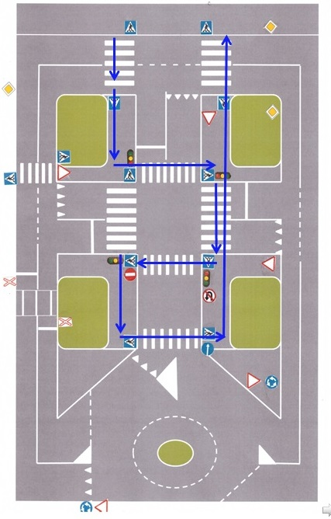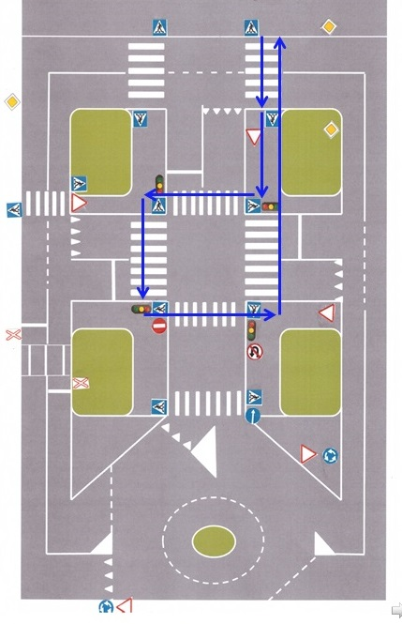
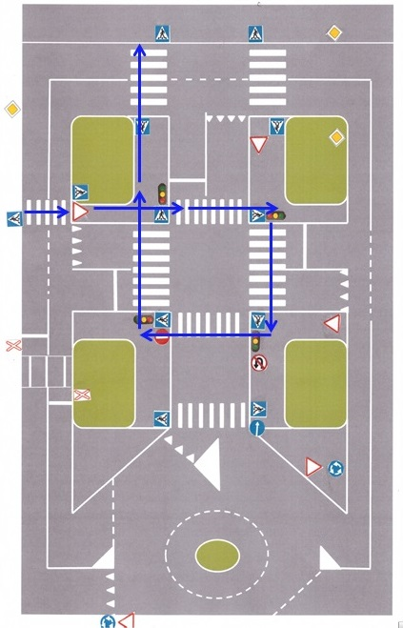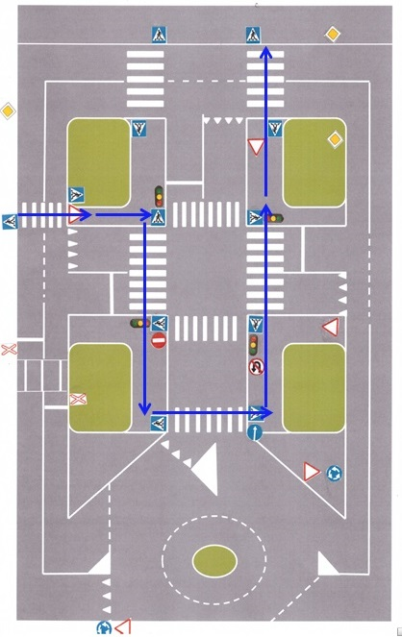

Приложение 2
Примерные схемы для движения велосипедистов и самокатчиков
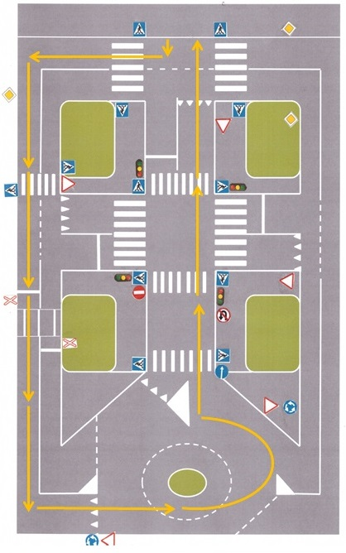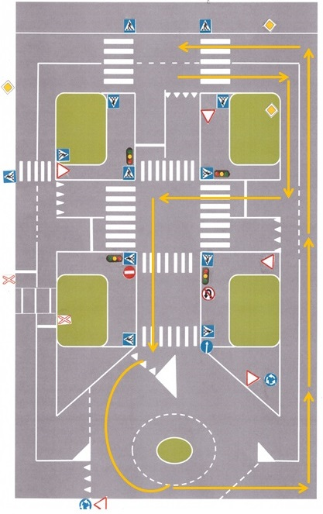
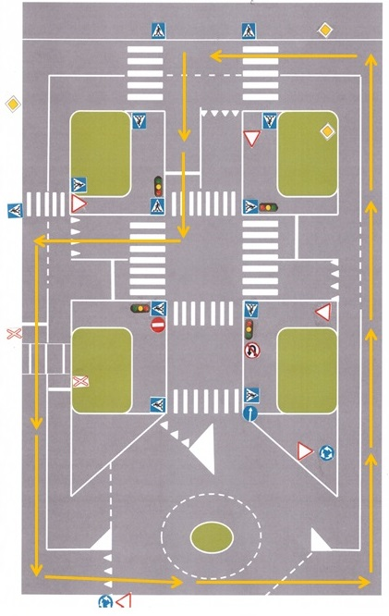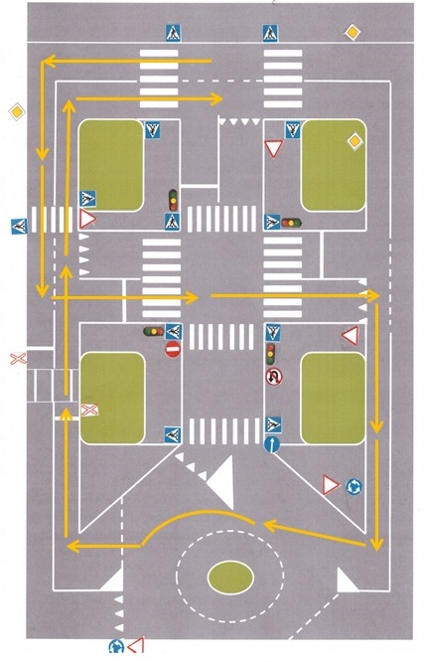
Приложение 3
Дополнительные материалы к занятиям

Автомультик
На чём ехал Емеля к царю во дворец? (На печке)
Любимый двухколёсный вид транспорта кота Леопольда? (Велосипед)
Чем смазывал свой моторчик Карлсон, который живёт на крыше? (Вареньем)
Какой подарок сделали родители дяди Фёдора почтальону Печкину? (Велосипед)
Во что превратила добрая фея тыкву для Золушки? (В карету)
На чём летал старик Хоттабыч? (На ковре – самолёте)
Личный транспорт Бабы – Яги? (Ступа)
На чём катался Кай? (На санках)
Загадки
1. Эту ленту не возьмешь  И в косичку не вплетешь.  На земле она лежит,  Транспорт вдоль по ней бежит.  (Дорога) | 7. Две дороги долго шли  И друг к дружке подошли.  Ссориться не стали,  Пересеклись и дальше побежали.  Что это за место,  Всем нам интересно. (Перекресток)
2. Никогда я не сплю,  На дорогу смотрю.  Подскажу, когда стоять,  Когда движенье начинать.  (Светофор) | 8. Наш автобус ехал-ехал,  И к площадочке подъехал.  А на ней народ скучает,  Молча транспорт ожидает.  (Остановка)
3. Тут машина не пойдет.  Главный здесь – пешеход.  Что друг другу не мешать,  Нужно справа путь держать.  (Тротуар) | 9. Двух колес ему хватает,  И мотор не подкачает.  Нужно только завести –  И счастливого пути!  (Мотоцикл)
4. Что за транспорт такой  Что везет тебя домой.  Он бежит туда-сюда,  Упираясь в провода.  (Троллейбус) | 10. Под ногами у Сережки  Полосатая дорожка.  Смело он по ней идет,  А за ним и весь народ.  (Зебра)
5. Это что за магазин?  Продается в нем бензин.  Вот машина подъезжает,  Полный бак им заливает.  Завелась и побежала.  Чтоб другая подъезжала.  (Заправочная станция) | 11. У строителей в почете  Этот умный грузовик.  Он почти всегда в работе,  Отдыхать он не привык.  Привезет и сам разгрузит  Щебень, гравий и песок,  А потом спешит обратно  Как бы не был путь далек.  (Самосвал)
6. На обочинах стоят,  Молча с нами говорят.  Всем готовы помогать.  Главное – их понимать.  (Дорожные знаки) | 12. Рядышком с шоссе лежит,  По ней транспорт не бежит.  Ну а если вдруг беда,  То съезжают все сюда.  (Обочина)...

Сюжетно-ролевая игра «Мы пассажиры»
Выбирают водителя автобуса и кондуктора. Остальные становятся
пассажирами. В группе выбирается место «остановки», из стульев составляется «автобус». Отрабатываются правила посадки в автобус; поведения во время движения; выхода из автобуса.

Игра «Перекресток»
Игра проводится на площадке Автогородок или на специально размеченной территории с изображением улиц, перекрестков, переходов. Каждый ребенок играет роль пешехода, автомобиля, велосипедиста, регулировщика. По сигналу игроки начинают движение, соблюдая правила. Затем объясняют, почему именно такие действия они выполняли; регулировщик (или светофор) объясняет, почему именно так он руководил движением.

Дорожные ситуации
1.Два мальчика и три девочки вышли из школы. Когда они подошли к пешеходному переходу, зеленый сигнал уже начал мигать. Мальчики бежали через дорогу бегом, а девочки остались дожидаться следующего сигнала. Сколько ребят правильно перешли дорогу?
(Три девочки. Зеленый мигающий сигнал светофора предупреждает, что скоро включится желтый, а затем красный, поэтому безопаснее всего дождаться следующего сигнала. Бежать через дорогу опасно.)
2. Из автобуса вышли 6 человек. Трое из них перешли дорогу по пешеходному переходу, двое пошли обходить автобус спереди, и один остался на остановке. Сколько человек поступили правильно?
(Один. Правильнее всего подождать, пока автобус отъедет от остановки, и только затем переходить дорогу.)
3.Семеро ребят играли в мяч на проезжей части дороги. Двое ушли домой. Остальные остались играть на дороге. Сколько ребят поступили правильно?
(Двое, которые ушли домой. Играть на проезжей части строго запрещается!)
4. Маша каталась на велосипеде по тротуару, ей нужно было перебраться на другую сторону дороги. Она переехала по пешеходному переходу. Правильно ли поступила Маша?
(Нет. Если вы на велосипеде, нужно слезть с него и держась за руль, перейти дорогу.)

Вопросы для проверки знаний по Правилам дорожно движения
1. Допускается ли буксировка велосипеда? (нет)
2. Как еще можно назвать водителя? (шофер)
3. С какого возраста можно передвигаться на велосипеде по дорогам общего пользования? (с 14 лет)
4. Разрешается ли водителю мопеда движение по пешеходным дорожкам? (нет, только по тротуару)
5. Кого называют участниками дорожного движения? (Пешеходы, водители, пассажиры)
6. Есть ли у велосипедиста путь торможения? (да)
7. Можно ли велосипедисту ехать по дороге, если рядом имеется велосипедная дорожка? (нет)
8. Какой дорожный знак устанавливают вблизи школ и детских садов? (дети)
9. Какой поворот опаснее: левый или правый? (левый, так как движение правостороннее)
10. Как называется «зебра» на дороге? (пешеходный переход)
11. Являются ли пешеходами лица, выполняющие работы на дороге? (нет)
12. Какие сигналы подает светофор? (красный, желтый, зеленый)
13. Какой перекресток называется регулируемым? (тот, где есть светофор или регулировщик)
14. Кому должны подчиняться пешеходы и водители, если на перекрестке работают одновременно и светофор и регулировщик? (регулировщику)
15. Зачем нужны стоп-сигналы на автомобиле? (чтобы другие участники движения могли видеть намерения водителя остановиться или притормозить)
16. Какой стороны нужно придерживаться, шагая по тротуару? (правой)
17. Всегда ли пассажирам нужно пристегиваться ремнями безопасности? (да, всегда)
18. Сколько сигналов имеет пешеходный светофор? (два – красный и зеленый)
19. Нужно ли велосипедисту надевать шлем при движении по загородной дороге? (нет)
20. Как велосипедист должен информировать других участников движения о намерении остановиться? (поднять руку вверх)
21. Почему на загородных дорогах пешеходы должны двигаться навстречу движению? (чтобы видеть приближающийся транспорт)
22. Можно ли перевозить на велосипеде пассажира 9-ти лет? (нет, только до 7-ми лет, в специальном кресле)
23. Можно ли пешеходу пользоваться транспортным светофором, если нет пешеходного? (да)
24. Какое положение регулировщика запрещает движение всем участникам движения? (рука поднята вверх)
25. С какой максимальной скоростью должен двигаться транспорт в населенном пункте? (60 км/ч)

